**decarbossilazione ossidativa DEL PIRUVATO**

**Il piruvato, in condizioni aerobiche,** entra, mediante trasporto attivo, nella matrice dei mitocondri dove viene trasformato in **acetil CoA** , cioè nel substrato del ciclo di Krebs, mediante **decarbossilazione ossidativa.** Il processo rappresenta, quindi, il collegamento tra glicolisi e respirazione cellulare.

La decarbossilazione ossidativa del piruvato avviene grazie un complesso multienzimatico chiamato **piruvato deidrogenasi. Inizialmente il piruvato viene decarbossilato cioè perde il gruppo carbossilico liberando come scarto una molecola di CO2. I due atomi di C rimanenti formano il gruppo acetile che, legandosi al CoA, costituisce l'acetil CoA. In questa reazione il piruvato viene ossidato da un NAD+ che si riduce a NADH+H+. La reazione è irreversibile.**

**In totale, essendo due le molecole di piruvato prodotte da una di glucosio, dalla decarbossilazione ossidativa del piruvato si ottengono 2NADH+2H+ e 2 CO2 di scarto.**

L’acetil-CoA può essere generato anche a partire da altri substrati energetici (lipidi in primo luogo e proteine) e rappresenta quindi un composto fondamentale del metabolismo. L'acetil CoA può essere utilizzato anche per la sintesi dei lipidi dal fegato, quindi l'organismo può trasformare gli zuccheri in lipidi accumulandoli nel tessuto adiposo, ma non può trasformare i lipidi in zuccheri perchè non è possibile trasformare l'acetil CoA in piruvato in quanto questa reazione è irreversibile.

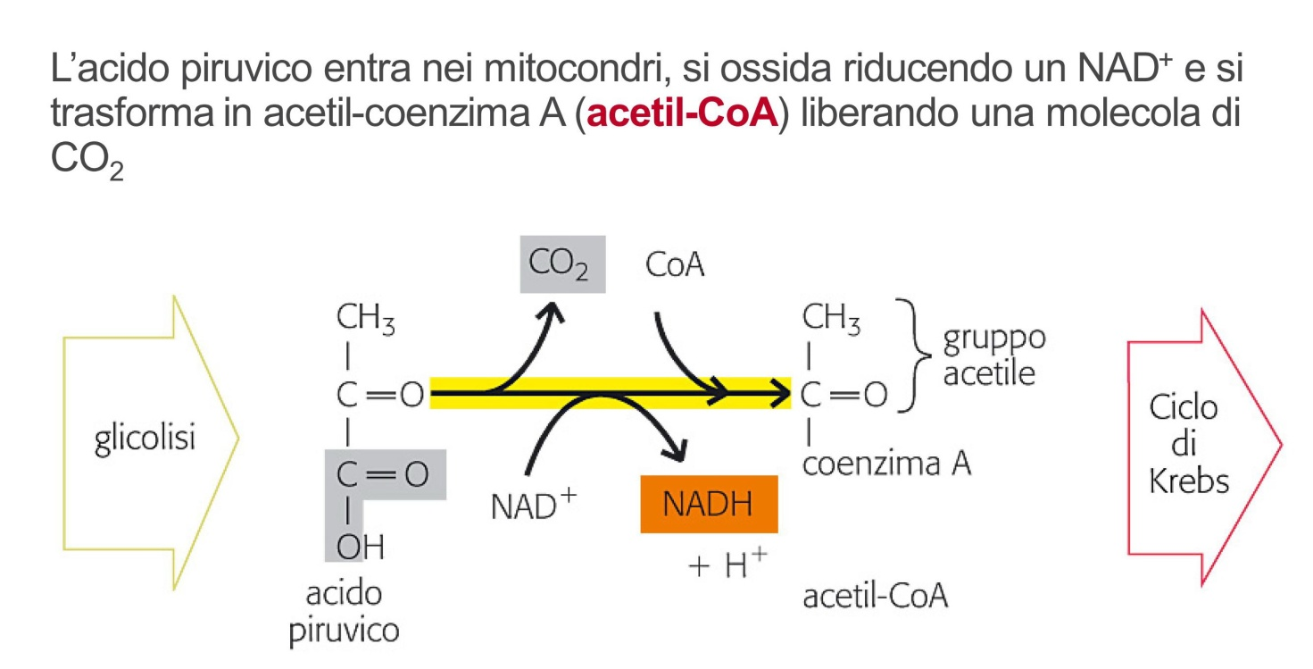

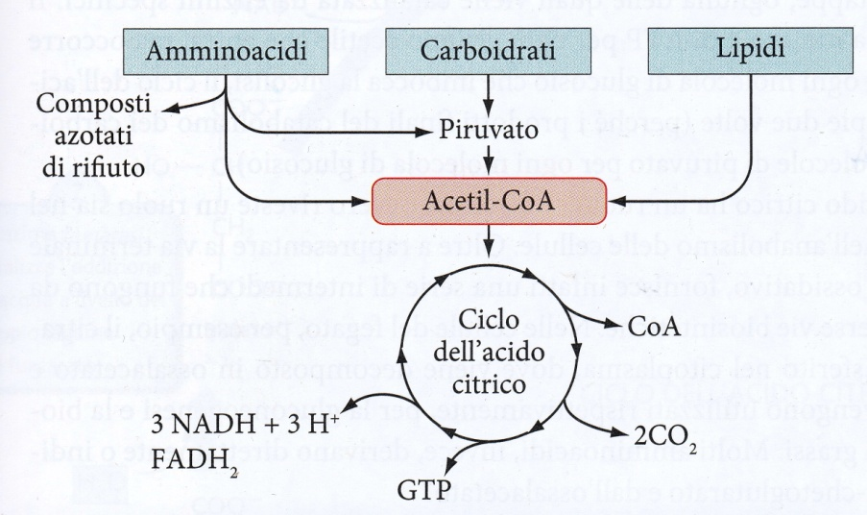

**CICLO DI KREBS**

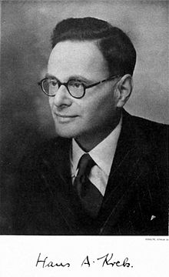

[Hans Adolf Krebs](https://it.wikipedia.org/wiki/Hans_Adolf_Krebs), biochimico tedesco che propose gli elementi chiave del ciclo dell'[acido citrico](https://it.wikipedia.org/wiki/Acido_citrico)

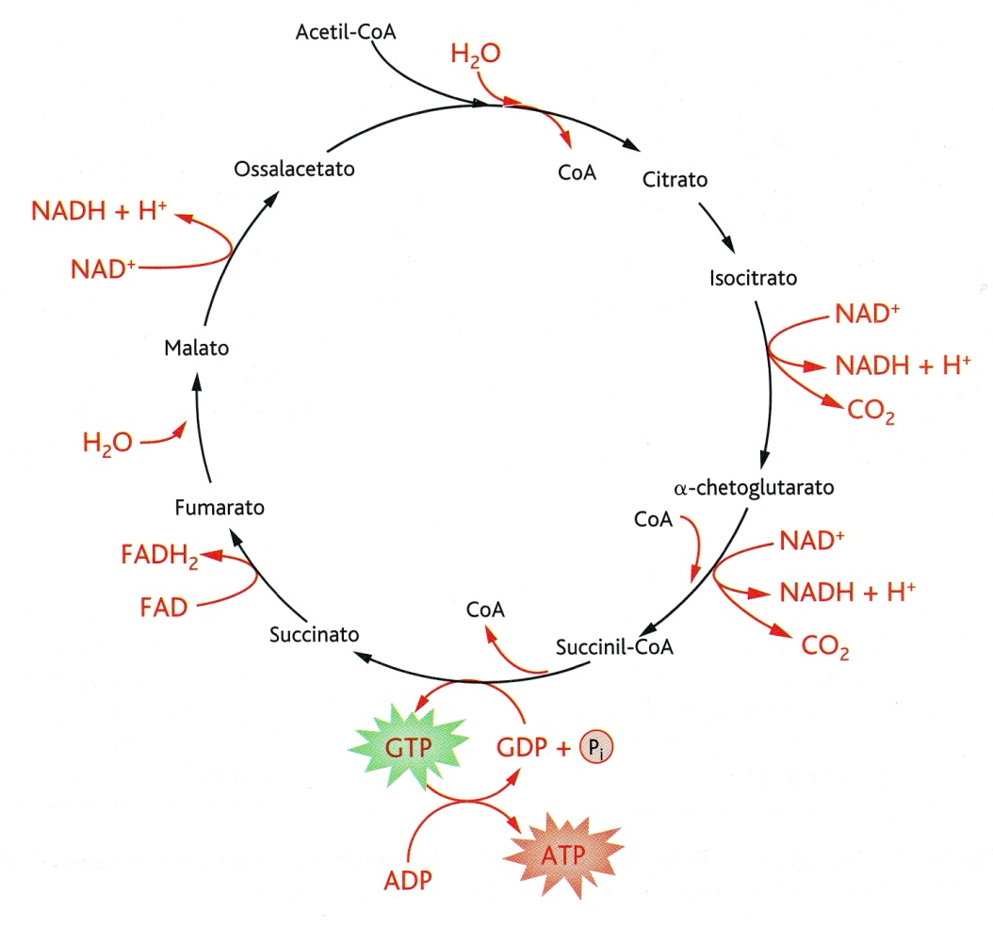

Il ciclo di Krebs (o ciclo dell'acido citrico) è un ciclo metabolico di importanza fondamentale in tutte le cellule che utilizzano ossigeno nel processo della respirazione cellulare. Consiste in 8 reazioni, catalizzate da enzimi specifici, che si svolgono nella matrice dei mitocondri con lo scopo di ossidare completamente l'Acetil-CoA (proveniente dalla decarbossilazione ossidativa del piruvato) a CO2. Il processo libera energia che viene accumulata in 6NADH+6H+, 2FADH2, 2ATP e, come scarto, si formano 4 CO2.(I valori si riferiscono alla resa totale tenendo conto di entrambe le molecole di acetil CoA ottenute da una molecola di glucosio).

La prima reazione consiste nella reazione di condensazione tra ossalacetato (4C) e acetil-CoA (2C) che forma citrato (6C), con il distacco del CoA. Nell'ultima reazione si riforma ossalacetato che, reagendo con altro acetil-CoA, ricomincia il ciclo.

Negli organismi aerobici, il ciclo di Krebs è l'anello di congiunzione delle vie metaboliche responsabili della degradazione (catabolismo) dei carboidrati, dei grassi e delle proteine in anidride carbonica con la formazione di energia chimica. Tuttavia anche gli organismi aerobici, in determinate circostanze come la carenza di ossigeno dovuta a superlavoro del tessuto muscolare, possono momentaneamente assumere un comportamento anaerobico e quindi non essere in grado di iniziare il ciclo, ma di sviluppare il processo della fermentazione.

Il ciclo di Krebs è una via metabolica anfibolica, poiché partecipa sia a processi catabolici che anabolici, e fornisce i precursori per la produzione di molecole fondamentali per la cellula (acidi grassi, colesterolo, glucosio, amminoacidi).

Se è presente sufficiente ATP la prima reazione del ciclo viene inibita in modo da evitare il consumo di biomolecole fondamentali.

